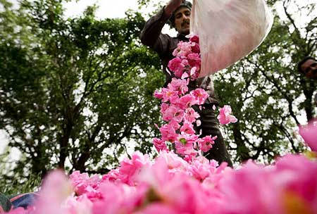**نام شهرستان : بردسیر**

**ضریب محرومیت : 5/4.5**

**جمعیت : 90228**

**فاصله از مرکز استان:60 کیلومتر**

**امتیاز مطب سالیانه:70**

**نام بیمارستان : قائم (عج )**

**اسامی بخش های بیمارستان :**

|  |  |  |
| --- | --- | --- |
|  | تخت فعال | تعداد بیمار بستری  (متوسط ماهیانه) |
| **CCU** | **4** | **28** |
| **ICU** | **2** | **22** |
| **P.CCU** | **7** | **45** |
| **LDR** | **4** | **30** |
| **اطفال** | **10** | **45** |
| **جراحي عمومي** | **6** | **68** |
| **داخلي** | **20** | **142** |
| **روانپزشکي** | **4** | **7** |
| **زنان و زايمان** | **12** | **124** |
| **نوزادان** | **5** | **11** |
| **ارتوپدی** | **2** | **3** |
| جمع کل | **76** | **525** |

**آمار مراجعین درمانگاه (متوسط ماهیانه) : 2200**

**بخش های پاراکلینیک موجود: رایولوژی – آزمایشگاه- اکوکاردیوگرافی - سونوگرافی – سی تی اسکن - همودیالیز – NST-کلینیک ویژه**